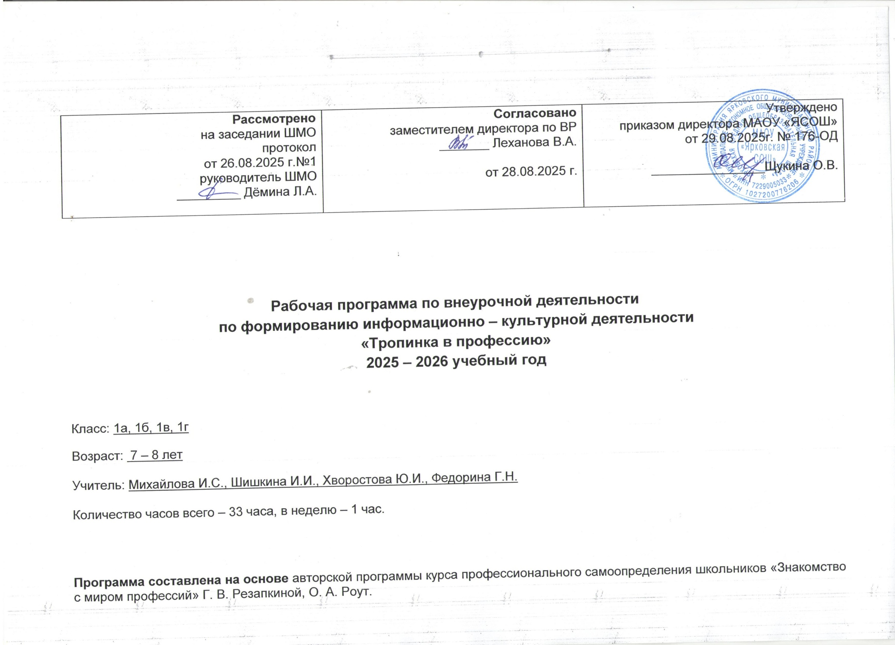

ПОЯСНИТЕЛЬНАЯ ЗАПИСКА
Рабочая программа данного учебного курса внеурочной деятельности разработана в соответствии с требованиями:
- Федерального закона от 29.12.2012 № 273 «Об образовании в Российской Федерации»;
- Приказа Минпросвещения от 31.05.2021 № 286 «Об утверждении федерального государственного образовательного стандарта начального общего образования»;
- Методических рекомендаций по использованию и включению в содержание процесса обучения и воспитания государственных символов Российской Федерации, направленных письмом Минпросвещения от 15.04.2022 № СК-295/06;
- Методических рекомендаций по уточнению понятия и содержания внеурочной деятельности в рамках реализации основных общеобразовательных программ, в том числе в части проектной деятельности, направленных письмом Минобрнауки от 18.08.2017 № 09-1672;
- Стратегии развития воспитания в Российской Федерации на период до 2025 года, утвержденной распоряжением Правительства от 29.05.2015 № 996-р; СП 2.4.3648-20;
- основной образовательной программы НОО;
- на основе авторской программы Мир профессий. Развивающий курс для младшей школы. Методическое пособие, Е.В.Прилипская , Е. Ю. Сухаревская;
- в соответствии ООП НОО МАОУ «Ярковская СОШ».
Цель подготовить основу для предпрофильной ориентации учащихся младших классов путём создания максимально разнообразных впечатлений о мире профессий.
Задачи:
- формирование единой картины о мире труда и разнообразии профессий;
- обогащение представлений о различных сторонах профессий;
- развитие интеллектуальных и творческих способностей, творческой активности, и способности ориентироваться в многообразии трудовой деятельности человека;
- развитие профессионального самосознания;
- ценностного отношения к труду и профессиям.
Формы текущего контроля и промежуточной аттестации: практические и учебные игры, викторины, составление паспорта изученной профессии, защита проекта, интервью, анкетирование, составление «Древа профессий моей семьи».
Учебный курс предназначен для обучающихся 1 класса; рассчитан на 1 час в неделю/33 часа в год.

СОДЕРЖАНИЕ КУРСА ВНЕУРОЧНОЙ ДЕЯТЕЛЬНОСТИ
Раздел 1. Профессии, связанные с природой
Тема 1. Путешествие в мир профессий сельского хозяйства – 1 час
Вводное занятие. Введение понятия профессия. Профориентационные игры.
Тема 2. У бабушки в деревне – 1 час
Профессии ветеринар, зооинженер, пчеловод, коневод, зоолог. Игра: «По зоопарку», просмотр мультфильма «Айболит»
Тема 3. Ловись рыбка – 1 час
Профессия рыболов. Введение понятий рыболовная сеть, рыболовная снасть, айсберг, маяк.
Игры: «Подлёдный лов», «Рассказ рыбака», «Кашалот».
Тема 4. Труженики леса – 1 час
Профессии лесник, лесничий, лесовод. Введение понятия кокарда. Игры: «Что изменилось», «Назови растение», «Угадай-ка»
Тема 5. Хлеб – всему голова – 1 час
Профессии хлебороб, комбайнер, тракторист, мельник. Игры: «Угадай хлеб», «Испеки хлеб», «Путаница»
Тема 6. Профессия овощевод – 1 час
Профессия овощевод. Игры: «Разложи вслепую», «Увернись».
Тема 7. Знакомьтесь. Агроном – 1 час
Профессия агроном. Игры: «рассказ по кругу», «Кто использует в работе».
Тема 8. Профессия цветовод – 1 час
Профессия цветовод. Игры: «Анаграммы», «Склеенные слова», «Из семени в цветок», «Добрые слова».
Тема 9. Все работы хороши, выбирай на вкус – 1 час
Конкурсная программа по теме: «Профессии, связанные с природой».
Раздел 2. Профессии наших мам
Тема 1. В магазине – 1 час
Профессии продавец, кассир, товаровед. Игры: «Умей промолчать», «Магазин».
Тема 2. В библиотеке – 1 час
Профессия библиотекарь. Введение понятий стеллаж, каталог, формуляр, аннотация. Игры: «Угадай-ка», «Что изменилось».
Тема 3. Портной – 1 час
Профессии портной, швея, закройщик, модельер. Введение понятий: специализация, лекало, выкройка, заказчик.
Тема 4. Расти здоровым – 1 час
Профессия врач. Игры: «Неоконченные предложения», «Учимся оказывать первую медицинскую помощь», «Вызов врача».
Тема 5. Я в учителя пойду – 1 час
Профессия учитель. Разыгрывание ситуаций из школьной жизни.
Тема 6. Кухонный переполох – 1 час
Профессия повар. Введение понятий: кухонная утварь, ступка, кокотница, дуршлаг и др. Игры «Из чего готовят борщ», «Ох, и крутится мама на кухне», «Как у матушки на кухне».
Тема 7. Такие разные причёски – 1 час
Профессии парикмахер, стилист, визажист, косметолог. Введение понятий: парик, пробор, прядь, чёлка, локон, кудри. Практическая работа: эскиз причёски
Тема 8. Профессии наших мам – 1 час
Профессии родителей. Выступление родителей по специальному плану. Игротека: «Кто это создал», «Пантомима», «Чёрный ящик» Кем быть? Конкурсная программа по теме: «Профессии наших мам»
Раздел 3. Профессии наших пап
Тема 1. Строим дом – 1 час
Профессии столяр, стекольщик, штукатур, маляр, машинист, крановщик, стропальщик. Введение понятий: бульдозер, панелевоз, бетономешалка.
Тема 2. У кого мастерок, у кого молоток – 1 час
Рабочие инструменты. Игры: «Назови мастера». Разгадывание кроссвордов.
Тема 3. Весёлый мастерок – 1 час
Профессии швея, скульптор, конструктор, архитектор. Введение понятий: конструкция, скульптура, древесина.
Тема 4. Профессия водитель – 1 час
Профессия водитель. Игры: «Глазомер», «Неуловимый шнур», «Самый внимательный».
Тема 5. Осторожно огонь – 1 час
Профессия пожарного. Введение понятия: огнетушитель. Игры: «В дыму», «Вызов по телефону пожарной команды».
Тема 6. Я б в спасатели пошёл пусть меня научат – 1 час
Профессия спасатель, оперативный дежурный.
Тема 7. Профессия шахтёр – 1 час
Профессия шахтёр. Введение понятий: угольный пласт, шахта, вахта.
Тема 8. Все профессии нужны, все профессии важны – 1 час
Конкурсная программа по теме: «Профессии наших пап».
Раздел 4. Профессии, связанные с путешествиями
Тема 1. Куда уходят поезда – 1 час
Профессии машинист, проводник. Введение понятий рельсы, шпалы, электровоз, семафор. Просмотр фильма «Железный конь». Викторина. Игры: «Что изменилось», «Не пропусти свою букву», «Кассир», «Проводник».
Тема 2. Высоко в облаках – 1 час
Профессии авиации: диспетчер, кассир, радист, токарь, пилот, стюардесса. Введение понятия авиация. Игры: «Летает-не летает», «Приведи самолёт в порт».
Тема 3. Космическое путешествие – 1 час
Профессия космонавт. Введение понятий скафандр, инвентаризация. Конкурсная программа.
Тема 4. Морское путешествие – 1 час
Профессии: матрос, рулевой моторист, судовой электромеханик, судоводитель. Введение понятий: гирокомпас, трап, штурвал, рубка, шлюз, адмиралтейство. Игротека.
Тема 5. На арене цирка – 1 час
Профессии: клоун, канатоходец, акробат, фокусник, дрессировщик. Театрализация. «На арене цирка».
Тема 6. Профессии наших родителей – 1 час
Профессии связанными с путешествиями. Выступление родителей по заранее подготовленному плану. Игротека: «Профессиограмма», «Узнай героя», «Кто использует в работе», «Противоположные качества», «Угадай профессию».
Тема 7. Кем быть? Каким быть? – 1 час
Игровая программа. Введение понятий должность, профессия. Игры: «Профессия или должность», «В моём доме живут», «Собери пословицу», «Подскажи профессию».
Тема 8. Профессиоведческий турнир – 1 час
Конкурсная программа. Профессии агроном, маляр, штукатур, режиссёр. Конкурсы: «Третий лишний», «Что ни шаг, то профессия», «Конкурс пантомимы».

Планируемые результаты освоения курса внеурочной деятельности
Личностные результаты
Самоопределение:
- готовность и способность обучающихся к саморазвитию;
- самостоятельность и личная ответственность за свои поступки, установка на здоровый образ жизни;
- начальные навыки адаптации в динамично изменяющемся мире профессий.
Смыслообразование:
- мотивация познавательно-творческой деятельности;
- формирование навыков превращения знаний в инструмент творческого освоения мира, где активная жизненная позиция опирается на внутреннюю мотивацию самооценка на основе критериев успешности этой деятельности;
- эмпатия как понимание чувств других людей и сопереживание им.
Нравственно-этическая ориентация:
- уважительное отношение к представителям разных профессий;
- воспитание ценностного отношения к труду и профессиям;
- навыки сотрудничества в разных ситуациях;
Метапредметная интеграция способствует:
- формированию целостного представления о различных сферах человеческой деятельности;
- развитию знаний, умений и навыков, необходимых для создания этой целостности в смысловых новообразованиях у младших школьников;
- освоению элементарных знаний о профессиях людей;
- включению обучающихся в исследовательскую и творческую деятельность;
- стремлению к соблюдению морально-этических норм общения с людьми другой национальности, с нарушениями здоровья.
Метапредметные результаты
Регулятивные УУД
- организовывать свою деятельность в соответствии с планом;
- принимать учебную или игровую задачу на основании того, что уже известно и усвоено, и того, что еще не известно;
- высказывать своё предположение (версию) на основе работы с иллюстрацией, с планом;
- определять последовательность своих действий;
- давать эмоциональную оценку деятельности, корректировать свои действия и поведение.
Познавательные УУД
- перерабатывать полученную информацию: делать выводы в результате совместной профориентационной работы;
- преобразовывать информацию из одной формы в другую: составлять рассказы на основе простейших моделей (предметных, рисунков, схематических рисунков, схем);
- находить и формулировать решение задачи с помощью простейших моделей
(предметных, рисунков, схематических рисунков);
- включать действия исследования, поиска и отбора необходимой информации, моделирования профориентационного содержания занятий.
Коммуникативные УУД
- умение ставить вопросы; обращаться за помощью; формулировать свои затруднения;
- умение предлагать помощь и сотрудничество;
- умение определять цели, функции участников, способы взаимодействия;
- умение договариваться о распределении функций и ролей в совместной деятельности;
- умение формулировать собственное мнение и позицию;
- умение координировать и принимать различные позиции во взаимодействии.
Предметные результаты
В результате прохождения курса «Тропинка к профессии» младший школьник должен
знать:
  - основные сферы профессиональной деятельности человека;
  - основные признаки профессий, их значение в обществе;
  - предприятия и учреждения города;
  - основные приемы выполнения учебных проектов.
уметь:
  - рассказывать о профессии и обосновывать ее значение в жизни общества;
  - выполнять отдельные трудовые операции по конкретным профессиям;
  - переносить сведения о сферах человеческой деятельности на некоторые конкретные жизненные ситуации;
  - выполнять учебные проекты.
В результате изучения курса «Мир профессий» у ученика будут сформированы:
  - отношение к процессу учения, к приобретению знаний и умений, стремление преодолевать возникающие затруднения;
  - осознание себя как индивидуальности и одновременно как члена общества с ориентацией на проявление доброго отношения к людям, уважения к их труду, на участие в совместных делах, на помощь людям, в том числе сверстникам;
  - выделять нравственный аспект поведения, соотносить поступки и события с принятыми в обществе морально-этическими принципами;
у ученика могут быть сформированы:
  - стремление к саморазвитию;
  - желание открывать новое знание, новые способы действия, преодолевать учебные затруднения и адекватно оценивать свои успехи и неудачи, умение сотрудничать;
  - стремление к соблюдению морально-этических норм общения с людьми.

ТЕМАТИЧЕСКОЕ ПЛАНИРОВАНИЕ 1 КЛАСС

№ п\п | Наименование разделов и тем | Всего часов |  | Форма проведения |  | ЦОР ,ЭОР |  | дата
№ п\п | Наименование разделов и тем |  |  |  |  |  |  | план |  | факт
Раздел 1. Профессии, связанные с природой

1 | Путешествие в мир профессий сельского хозяйства | 1 |  | Занятие с элементами игры видеознакомство |  | Всероссийские открытые уроки -Проектория (proektoria.online)  Атлас новых профессий (atlas100.ru)  Готовые уроки по профориентации (moeobrazovanie.ru)
2 | У бабушки в деревне | 1 |  | Дидактическая игра. Беседа
3 | Ловись рыбка | 1 |  | Занятие с элементами игры, беседа
4 | Труженики леса | 1 |  | Видеознакомство, игровой час
5 | Хлеб – всему голова | 1 |  | Видеоурок, беседа
6 | Профессия овощевод | 1 |  | Видеознакомство, игровой час
7 | Знакомьтесь. Агроном | 1 |  | Занятие с элементами игр,  видеознакомство
8 | Профессия цветовод | 1 |  | Занятие с элементами игр,  видеознакомство
9 | Все работы хороши, выбирай на вкус | 1 |  | Чтение, беседа, обсуждение. Кем я хотел бы быть
Раздел 2. Профессии наших мам

10 | В магазине | 1 |  | Знакомство с атрибутами, ролевая игра |  | Всероссийские открытые уроки -Проектория (proektoria.online)  Атлас новых профессий (atlas100.ru)  Готовые уроки по профориентации (moeobrazovanie.ru)
11 | В библиотеке | 1 |  | Экскурсия. Ролевая игра
12 | Весёлый портняжка | 1 |  | Занятие с элементами игр,  видеознакомство
13 | Расти здоровым | 1 |  | Видеознакомство, игровой час
14 | Я в учителя пойду | 1 |  | Занятие с элементами игры
15 | Кухонный переполох | 1 |  | Экскурсия. Ролевая игра
16 | Причёски такие разные | 1 |  | Атрибуты. Ролевая игра
17 | Профессии наших мам. Кем быть? | 1 |  | Встреча с родителями класса
Раздел 3. Профессии наших пап

18 | Строим дом | 1 |  | Занятие с элементами игр,  видеознакомство |  | Всероссийские открытые уроки -Проектория (proektoria.online)  Атлас новых профессий (atlas100.ru)  Готовые уроки по профориентации (moeobrazovanie.ru)
19 | У кого мастерок, у кого молоток | 1 |  | Занятие с элементами игр,  видеознакомство
20 | Весёлый мастерок | 1 |  | Занятие с элементами игр,  видеознакомство
21 | Профессия водитель | 1 |  | Игра-демонстрация, викторина
22 | Осторожно огонь | 1 |  | Видеоурок, викторина
23 | Я б в спасатели пошёл пусть меня научат | 1 |  | Экскурсия, видеоурок, викторина
24 | Профессия шахтёр | 1 |  | Видеоурок, беседа
25 | Все профессии нужны, все профессии важны | 1 |  | Викторина
Раздел 4. Профессии, связанные с путешествиями

26 | Куда уходят поезда | 1 | Занятие с элементами игр,  видеознакомство |  | Всероссийские открытые уроки -Проектория (proektoria.online)  Атлас новых профессий (atlas100.ru)  Готовые уроки по профориентации (moeobrazovanie.ru)
27 | Высоко в облаках | 1 | Видеоурок, беседа
28 | Космическое путешествие | 1 | Занятие с элементами игр, видеознакомство
29 | Морское путешествие | 1 | Занятие с элементами игр,  видеознакомство
30 | На арене цирка | 1 | Занятие с элементами игр,  видеознакомство
31 | Профессии наших родителей | 1 | Экскурсия, видеоурок, встречас работником
32 | Кем быть? Каким быть? | 1 | Встреча с родителями
33 | Профессиоведческий турнир |  | Игра

